U4-A04
Desarrollo web en entorno cliente

Alumno: Alejandro Galán Caballero
CFGS: Desarrollo de Aplicaciones Web
Fecha de entrega: 27/11/2024 Centro: I.E.S. Doñana Curso: 2024/2025

Sumario
1. ENUNCIADO 3
2. CÓDIGO 4
2.1. U4-A04.HTML 4
2.2. U4-A04.JS 5
3. EJEMPLOS 7
3.1. CREAR ARRAY 7
3.2. SUMATORIO 7
3.3. ORDEN INVERSO 7
3.4. BUSCAR VALOR (ENCONTRADO) 8
3.5. BUSCAR VALOR (NO ENCONTRADO) 8
3.6. ORDENAR ASCENDENTE Y DESCENDENTE 9

ENUNCIADO
Crea un array con los números impares del 1 al 21.

Calcula el sumatorio de dichos números impares e imprime el resultado.
Muestra en orden inverso el array creado anteriormente.
Lea un valor que escriba el usuario y búsquelo en el array. Indique si la búsqueda tuvo éxito indicando la posición o si no tuvo éxito.
En caso de tener éxito, borra su valor.
Muéstrelo ordenado de forma ascendente, y a continuación de forma descendente.

CÓDIGO

U4-A04.HTML

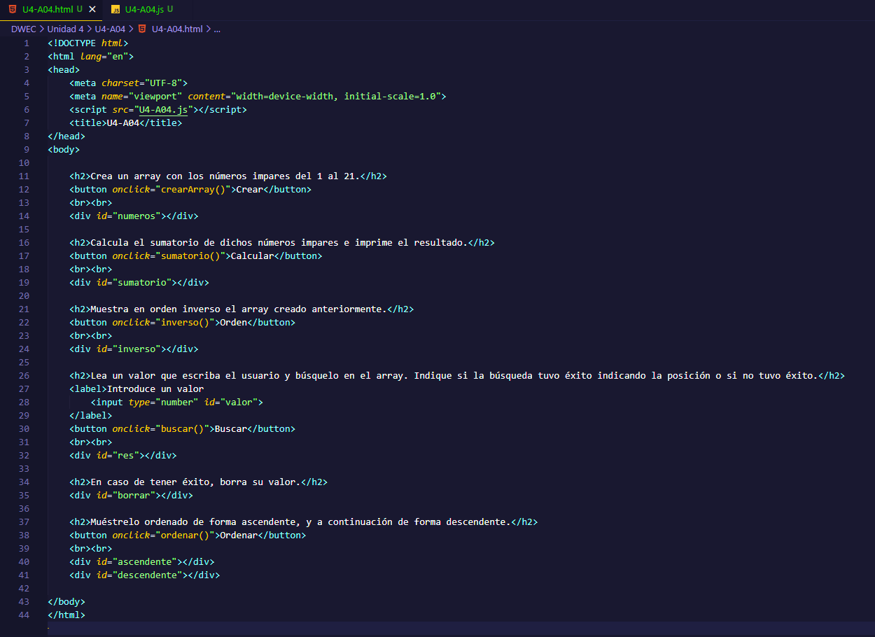
En el archivo “U4-A04.html” he realizado lo siguiente:

- He enlazado el archivo html con el archivo script “U4-04.js”.
- He añadido un botón y un div para llamar a la función crearArray() y para imprimir el array que se crea.
- He añadido un botón y un div para llamar a la función sumatorio() y para imprimir el resultado de calcular dicho sumatorio.
- He añadido un botón y un div para llamar a la función inverso() y para imprimir el array en orden inverso.
- He añadido un input para que el usuario introduzca el valor que quiere buscar el array, un botón que llama a la función buscar() y un div donde se imprime la posición del valor introducido o un mensaje sin éxito en caso de no encontrarlo en el array.

- He añadido un div para imprimir el array actualizado tras encontrar el valor en el array y borrarlo de este.
- He añadido un botón que llama a la función ordenar(), un div con id “ascendente” que imprime el array en orden ascendente y un div con id “descendiente” que imprime el array en orden descendente.

U4-A04.JS
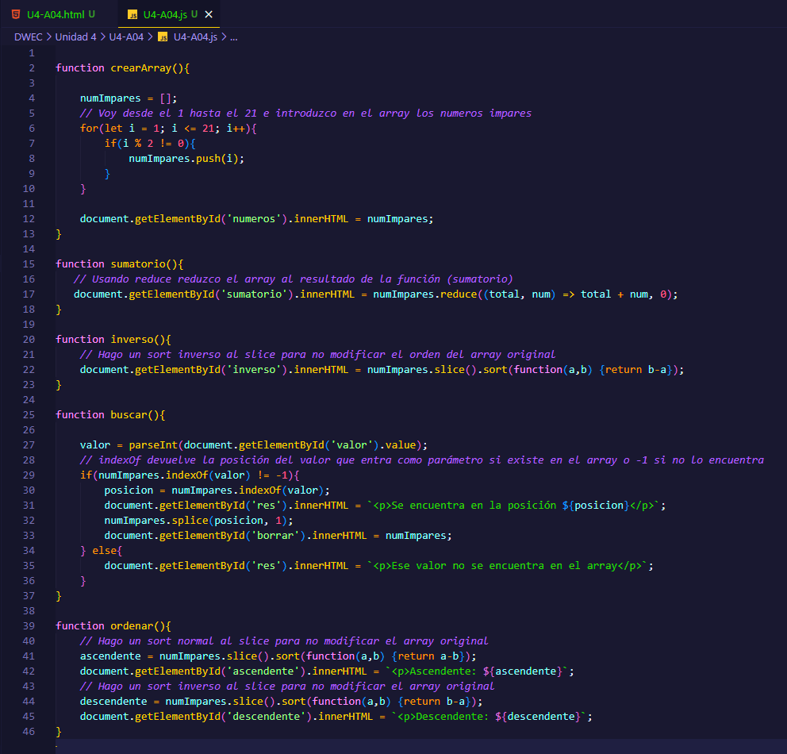

En el archivo “U4-A04.js” he definido el script de la siguiente forma:

- He definido la función crearArray(), creo el array numImpares vacío, hago un bucle con los valores de i desde el 1 hasta el 21, compruebo si el módulo del valor actual de i entre 2 es diferente a 0, de esta manera se que ese número es impar y lo introduzco al final del array haciendo uso del método push.
- He definido la función sumatorio(), uso el método reduce para reducir el array a un único valor, este valor se calcula mediante la función definida dentro del método reduce siendo “total” el valor que se va acumulando y “num” el valor actual del array, se va calculando el sumatorio con la suma del total más num y defino que el valor inicial del acumulador es 0.
- He definido la función inverso(), devuelvo el método sort definido de manera ascendente de un slice del array para no modificar el orden del array original.
- He definido la función buscar(), recojo el valor que ha introducido el usuario para buscar, haciendo uso del método indexOf me devuelve la posición del valor que paso como parámetro en caso de que ese valor se encuentre en el array, en este caso imprimo la posición y elimino dicha posición haciendo uso del método splice, en caso de que no se encuentre el valor en el array, el método indefOf devuelve -1 e imprimo un mensaje de que no se ha encontrado.
- He definido la función ordenar(), ordeno el array de manera ascendente haciendo uso del método sort sobre el método slice para no modificar el orden del array original y hago lo mismo para mostrar el array ordenado de manera descendente modificando la función definida en el método sort.

EJEMPLOS

3.1. CREAR ARRAY
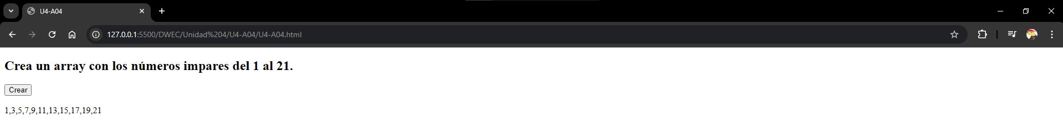

3.2. SUMATORIO
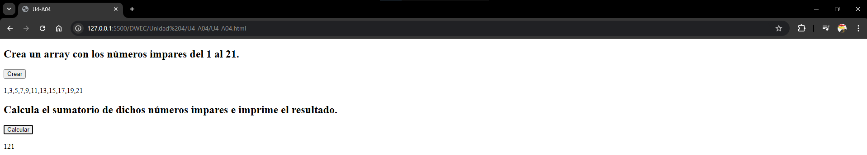

3.3. ORDEN INVERSO
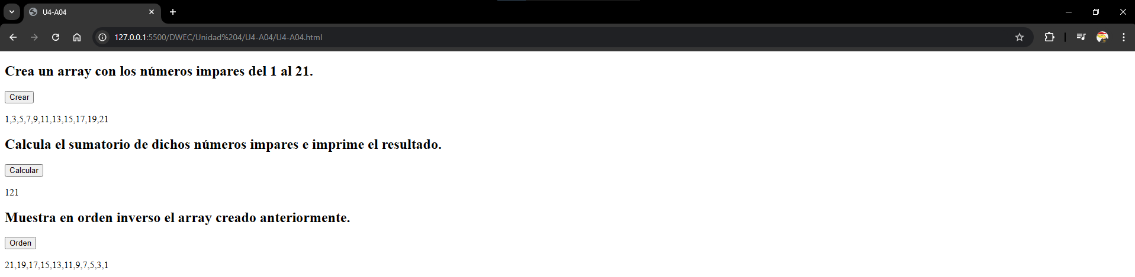

3.4. BUSCAR VALOR (ENCONTRADO)
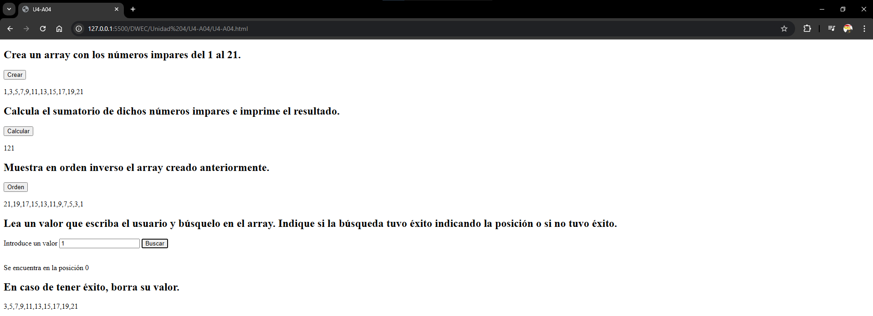

3.5. BUSCAR VALOR (NO ENCONTRADO)
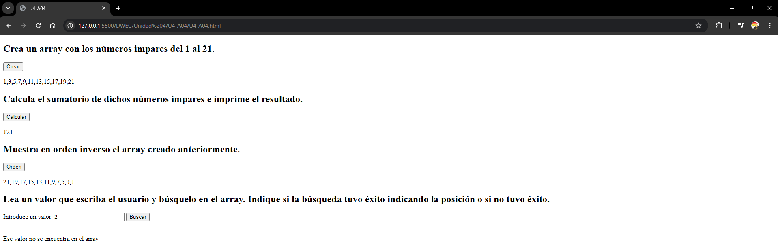

3.6. ORDENAR ASCENDENTE Y DESCENDENTE
